**Сушко Текля Антонова (Suszkowna Tekla Marta)**

25 июля 1804 г – крещение (НИАБ 136-13-894, лист 54, №26/1804-р (ориг)).

**НИАБ 136-13-894:** Лист 54. **Метрическая запись №26/1804-р (ориг).**

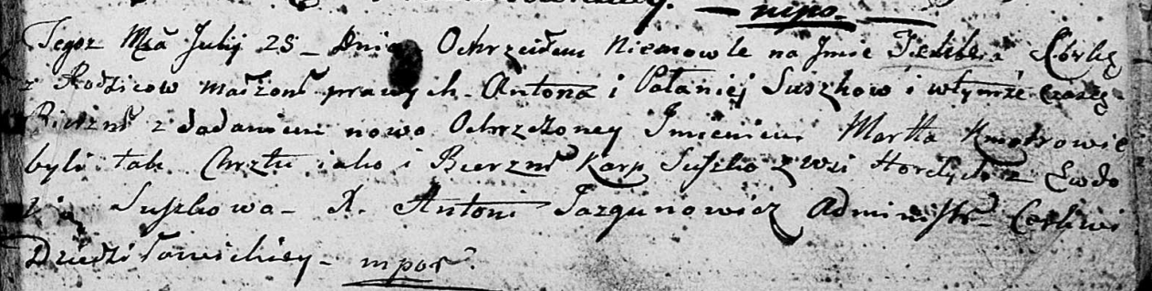

Дедиловичская Покровская церковь. 25 июля 1804 года. Метрическая запись о крещении.

Suszkowna Tekla Marta – дочь [родителей с деревни Горелое].

Suszko Anton – отец.

Suszkowa Pałanieja – мать.

Suszko Karp – кум, с деревни Горелое.

Suszkowa Ewdokija – кума.

Jazgunowicz Antoni – ксёндз.